# CHƯƠNG I: TỔNG QUAN VẤN ĐỀ.

## Giới thiệu về Ký túc xá K7

* + Ký túc xá K7 tại trường Đại học Nha Trang là một trong những ký túc lớn nhất tại Nha Trang. Toà nhà 5 tầng, nằm phía Tây Nam trong khuôn viên trường: phía Bắc giáp khu tập thể cán bộ giảng viên của trường, phía Đông giáp giảng đường G7, phía Nam giáp đường Tôn Thất Tùng, phía Tây giáp Trường cao đẳng kinh tế. Với mục tiêu mang đến cho sinh viên chỗ nghỉ ngơi tốt nhất, ký túc xá đã được thiết kế với không gian rộng rãi, thoáng mát và hiện đại.

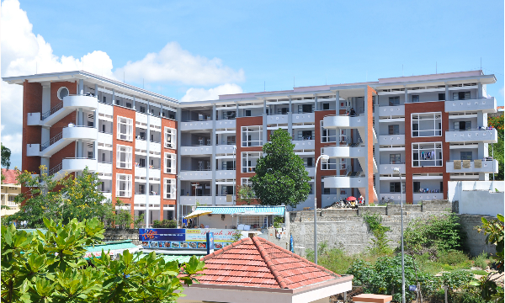

**Hình 1. KTX K7 – Đại học Nha Trang**

* + Tại ký túc xá, sinh viên có thể dễ dàng nhìn thấy những phong cảnh đẹp nhất của Nha Trang về hướng của cầu Trần Phú. Việc đi học tại các giảng đường như G7, G6 và Nhà đa năng cũng rất thuận tiện.
  + Với vị trí thuận lợi tại trung tâm thành phố Nha Trang, ký túc xá K7 tại trường Đại học Nha Trang là nơi lý tưởng cho những sinh viên đang tìm kiếm một trải nghiệm nghỉ ngơi, ngắm phong cảnh tuyệt vời và chất lượng, thoáng mát phù hợp để học tập.

## Mục đích nghiên cứu:

* Học được những kiến thức mới.
* Tìm hiểu kĩ thuật lập trình trên ASP.NET MVC5.
* Tìm hiểu các công nghệ hỗ trợ như: HTML5, CSS3, Ajax, Jquery, Web Sevice…
* Tìm hiểu về ngôn ngữ và kiến thức tương tác CSDL (LINQ to SQL và Entity FrameWork).
* Cách điều khiển dữ liệu(Controller).
* Tìm hiểu về thanh toán trực tuyến vào web để cung cấp chức năng thanh toán online qua các thẻ…

## Phân tích tổ chức và vấn đề cần giải quyết

### Khảo sát hệ thống

Ký túc xá K7 dành cho nam sinh viên, là một trong các ký túc xá lớn của Đại học Nha Trang. Việc tạo ra một hệ thống quản lý sinh viên là điều tất yếu. Hệ thống giúp cho sinh viên dễ dàng tìm kiếm phòng trống để có thể đăng ký chỗ ở, giúp cho quản lý ký túc xá có thể thống kê được tình hình và thông tin của sinh viên.

### Đánh giá hiện trạng

* Số liệu và ghi chép mỗi năm là vô cùng lớn. Tất cả tài liệu liên quan tới chi phí, thu chi, v.v.. Nếu mà làm thủ công thì thời gian nhập và tổng hợp chiếm rất nhiều thời gian. Hơn thế nữa, việc nhập dữ liệu tài chính theo cách thủ công sẽ không thể hoàn toàn đúng được.
* Thất thoát tài liệu và hồ sơ khi không có hệ thống quản lý hỗ trợ.
* Không đánh giá được tình hình các phòng trong ký túc xá.
* Khi sử dụng các phương pháp quản lý thủ công, quản lý sẽ vất vả trong việc phải ghi chép tài liệu và tìm kiếm thông tin liên quan đến sinh viên.

### Mục tiêu phát triển hệ thống

* **Mục tiêu chung:** Phần mềm quản lý ký túc xá cần giúp tối ưu hóa các quy trình quản lý và lưu trữ thông tin sinh viên. Mục tiêu là giảm bớt công sức, thời gian và tài nguyên cần thiết để quản lý hoạt động ghi chép, lưu trữ, tìm kiếm và thống kê dữ liệu.
* **Nâng cao trải nghiệm sinh viên**: Cải thiện trải nghiệm của sinh viên bằng cách cung cấp cho họ một trải nghiệm tra cứu và tìm kiếm thông tin phòng một cách nhanh chóng và tiện lợi. Mục tiêu là tăng cường sự hài lòng của sinh viên, khuyến khích sinh viên tham gia đăng ký ở tại ký túc xá.
* **Quản lý thông tin hiệu quả:** Phần mềm quản lý ký túc xá cần cung cấp tính năng quản lý thông tin sinh viên, từ việc đưa ra thống kê hết phòng, còn phòng. Mục tiêu là giảm thiểu kiểm tra trên giấy tờ có thể nhầm lẫn và bị thất thoát thông tin.
* **Tích hợp tính năng báo cáo và phân tích dữ liệu:** Phần mềm quản lý ký túc xá cần cung cấp tính năng báo cáo và thống kê để giúp quản lý hiểu rõ hơn về hoạt động của sinh viên, từ đó đưa ra các quyết định bố trí và xử lý thông minh. Mục tiêu là cung cấp thông tin chi tiết và dễ hiểu về tình hình sinh viên, xu hướng chỗ ở và các chỉ số khác.